ПРОКУРАТУРА ГИАГИНСКОГО РАЙОНА | Об ответственности за загрязнение окружающей среды отходами производства и потребления | АДМИНИСТРАЦИЯ МО «ГИАГИНСКИЙ РАЙОН»
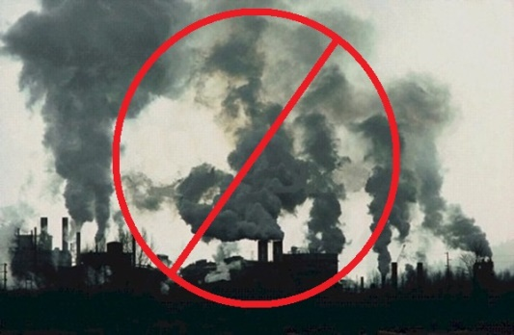 | ЗАГРЯЗНЕНИЕ ОКРУЖАЮЩЕЙ СРЕДЫ ОТХОДАМИ ПРОИЗВОДСТВА И ПОТРЕБЛЕНИЯ приобретает все более серьезные масштабы: на сегодняшний день отходы являются одной из значительных экологических проблем. Несоблюдение требований по обращению с ними, в частности по их хранению и захоронению, зачастую приводит к нарушению почвенного слоя, загрязнению водных объектов, атмосферного воздуха, разрушению естественных экологических систем и захламлению огромных территорий, а также к негативному влиянию на здоровье человека.  Наиболее распространенными являются нарушения в сфере обращения с отходами, за совершение которых предусмотрена административная ответственность. Кодексом Российской Федерации об административных правонарушениях предусматривается ответственность за:  - несоблюдение экологических и санитарно-эпидемиологических требований при сборе, накоплении, использовании, обезвреживании, транспортировании, размещении и ином обращении с отходами производства и потребления, веществами, разрушающими озоновый слой, или иными опасными веществами (ст. 8.2 КоАП РФ);  - уничтожение плодородного слоя почвы, а равно порча земель в результате нарушения правил обращения с пестицидами и агрохимикатами или иными опасными для здоровья людей и окружающей среды веществами и отходами производства и потребления (ч. 2 ст. 8.6 КоАП РФ);  - загрязнение лесов сточными водами, химическими, радиоактивными и другими вредными веществами, отходами производства и потребления и (или) иное негативное воздействие на леса (ч. 2 ст. 8.31 КоАП РФ), а равно данные действия (бездействие), совершенные в защитных лесах и на особо защитных участках лесов (ч. 3 ст. 8.31 КоАП РФ);  - нарушение правил обращения с ломом и отходами цветных и черных металлов (приема, учета, хранения, транспортировки), за исключением случаев, предусмотренных перечисленными выше ст. 8.2, ч. 2 ст. 8.6 и ч. 2 ст. 8.31 КоАП РФ, а также их отчуждения (ст. 14.26 КоАП РФ).  При этом, обращаем внимание, что государственный экологический надзор в округе осуществляет Управление федеральной службы по надзору в сфере природопользования по Ханты-Мансийскому автономному округу – Югре (Росприроднадзор).  Напоминаем, что в соответствии со ст. 28.2 Кодекса РФ об административных правонарушениях прокурор вправе возбудить дело о любом административном правонарушении, ответственность за которое предусмотрена КоАП РФ или законом округа.

